Nota de Prensa
27/7/23

Evaluación de Transparencia Cruz Roja Canarias

Cruz Roja en Canarias obtiene la máxima puntuación en la última evaluación realizada por el Comisionado de Transparencia de Canarias

• Esta puntuación correspondiente al Índice de Transparencia de Canarias (ITCanarias) mide el grado de transparencia activa de las entidades públicas y privadas. Esta última evaluación corresponde al año 2021.

• Es el tercer año que la Institución figura como sujeto obligado a presentar la evaluación de Transparencia en Canarias. En 2020 obtuvo una puntuación de 8,52 sobre 10, y en 2019 alcanzó 9,17 puntos.

• Se ha tenido que responder a obligaciones de tipo Institucional, Organizativa, Económica-Financiera, Contratos, Convenios y encomiendas de gestión, ayudas y subvenciones.

27 de julio de 2023. Cruz Roja en Canarias ha alcanzado una puntación máxima de 10 puntos en el Índice de Transparencia de Canaria 2021, evaluación que realiza anualmente el Comisionado de Transparencia de Canarias a las entidades que están sujetas a la Ley de Transparencia de Canarias, es decir, que han obtenido en los últimos cuatro años subvenciones superiores a 60.000 euros con cargo a los Presupuestos de la Comunidad Autónoma de Canarias.

Además, hay que destacar que Cruz Roja en Canarias fue la Institución, dentro del conjunto de Entidades Privadas evaluadas (3.319), que mayor importe recibió en subvenciones en 2021 y que junto con 58 entidades más alcanzó un sobresaliente en transparencia.

Es el tercer año que la Institución figura como sujeto obligado a presentar la evaluación de Transparencia en Canarias. En 2020 obtuvo una puntuación de 8,52 sobre 10, y en 2019 alcanzó 9,17 puntos.

Entre las obligaciones, se ha analizado la información disponible en el espacio web autonómico de la Organización. En lo que respecta a la información institucional y organizativa, se ha analizado la información general de la Organización: institucional, histórica, económica; normativa aplicable a la entidad, así como organigramas actualizados en los que se identifican a los responsables de los diferentes órganos, su perfil y trayectoria profesional. Se ha analizado también la información económico- financiera, cuentas anuales y balance. Y, por último, se han analizado todos los convenios y subvenciones y contratos formalizados con entidades públicas.
Además de las informaciones vinculadas a las obligaciones relacionadas con transparencia, la Institución recoge en su página otras informaciones que pueden ser relevantes desde el punto de vista de la transparencia, tales como planes estratégicos, memorias anuales, informe de gestión, en definitiva, información que acredita el esfuerzo que desde la Institución se hace por ser cada día más transparentes en la gestión.

Puede consultar toda la información de Transparencia de Cruz Roja en Canarias a través del siguiente enlace web: https://cruzroja.es/canarias/transparencia
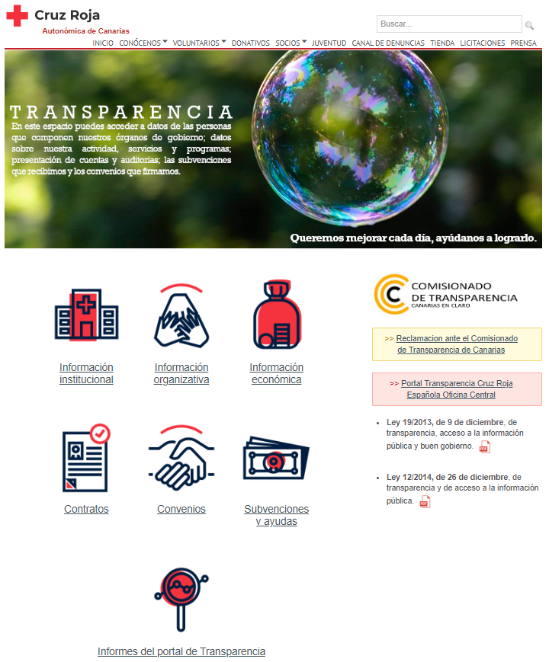

Sobre Cruz Roja
Cruz Roja representa el mayor movimiento humanitario, ciudadano e independiente del mundo. Lleva 159 años colaborando con entidades públicas y privadas para que la humanidad y la dignidad llegue a todas las personas en cualquier lugar y en todo momento y circunstancias.

En España, Cruz Roja cuenta con más de 263.000 personas voluntarias dando respuesta en más de 6.500 municipios, que permiten atender anualmente a más de 12,2 millones de personas en el ámbito nacional y tener más de 13,4 millones de personas como beneficiarias en el ámbito internacional y más de 8 millones de personas en actividades de sensibilización y entorno. Todo ello con el apoyo de cerca de 1,4 millones de socios, empresas y aliados en todos los sectores de la sociedad.

Cruz Roja ha lanzado el plan ‘Cruz Roja Reacciona: una respuesta directa, inmediata y cercana ante la crisis’ provocada por la pandemia, el cambio climático y el conflicto en Ucrania para responder a las crecientes necesidades de la población en el contexto de incremento sostenido de los precios de bienes y servicios básicos. En una primera fase, Cruz Roja pretende atender las necesidades de más de 100.000 personas con un presupuesto inicial de 8 millones de euros. Ante la necesidad básica urgente, Cruz Roja Reacciona ayuda a su cobertura inmediata con la entrega de bienes y ayudas económicas; fomenta el conocimiento de medidas que reducen el nivel de necesidad o amplía los recursos de cada persona para mejorar su situación; promueve la autonomía de las personas, a fin de que lideren su propio proceso de cambio; y busca ser una respuesta inmediata con vocación de transformación duradera, implementando acciones que consoliden los cambios.

Cruz Roja Española pertenece al Movimiento Internacional de la Cruz Roja y de la Media Luna Roja presente en 192 países. Actuando siempre bajo sus siete Principios Fundamentales: Humanidad, Imparcialidad, Neutralidad, Independencia, Carácter Voluntario, Unidad y Universalidad.

